# Oppgave 9a)

Løst i CAS

Brukte funksjonen: LøsODE[ <Likning>, <Avhengig variabel>, <Uavhengig variabel>, <Punkt> ] og valgte likningen := y’= -k*(y-(-10), den avhengige variabelen = y, den uavhengige variabelen = x og punktet = (0,20). Da fikk jeg uttrykket: y = 30ℯ^(-k x) – 10

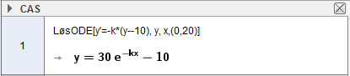

# 9b)

Løst i CAS

Skrev inn likningen: 10 = 30*ℯ^(-k*20) – 10 og fikk $k =-\frac{1}{20}\ln\left(\frac{2}{3}\right)≈0,02$

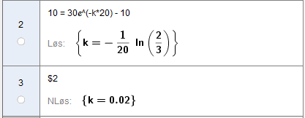

Skrev deretter inn funksjonen 10 = 30ℯ^(-0,02x) – 10 og fikk at x = 54,93

Fant antall minutter ved å gange 0,93 med 60 = 55,8

Det vil si at etter 54 timer og 56 minutter var temperaturen 0₀ i hytta

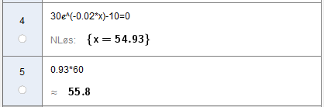

# 9c)

Løst i CAS

Fant innetemperaturen, y, i hytta etter 48 timer vet hjelp av funksjonen y = 30ℯ^(-0.02*48) – 10.

Fikk svaret y = 1,49

Brukte deretter funksjonen: LøsODE[<Likning>,<Avhengig variabel>,<Uavhengig variabel>,<Punkt>], valgte likningen := y'=-k*(y-10), avhengig variabel = y, uavhengig variabel = x og punktet = (0,1.49). Fikk da likningen for innetemperaturen fra 48 timer og utover = y = -8.51 ℯ^(-k*x) + 10.

Skrev inn: y = -8.51 ℯ^(-0.02*24) + 10 og fikk at etter 72 timer (24 etter utetemperaturendringen) var innetemperaturen = 4,73

